**ZÁKLADNÍ ŠKOLA A MATEŘSKÁ ŠKOLA JARCOVÁ**

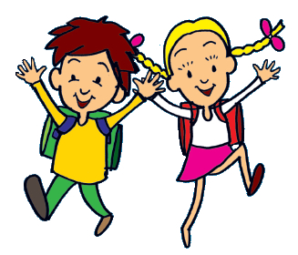

**VÁŽENÍ RODIČE, ZVEME VÁS I VAŠE DĚTI**

**K ZÁPISU DO 1. TŘÍDY NA ŠKOLNÍ ROK 2022/2023, KTERÝ SE KONÁ DNE 7. DUBNA 2022**

**OD 13,00 DO 16,00 HODIN V NAŠÍ ŠKOLE**

**VAŠIM DĚTEM NABÍZÍME:**

* **výuku podle vzdělávacího programu: "Jen si děti všimněte, co je krásy na světě..."**
* **výuku anglického jazyka od 1. ročníku**
* **sociálně - preventivní programy, vzdělávací projekty**
* **lyžařské kurzy pro všechny ročníky**
* **zájmové kroužky (přírodovědný, sportovní,dramatický, aerobik, výtvarný a FIMO)**
* **pestrý program ve školní družině**
* **v rámci projektu ovoce pro vaše děti zdarma, školní mléko**
* **exkurze, kulturní a sportovní akce**

**více informací: na telefonním čísle 571 631 082 (popř. 776 135 687) nebo webové stránky: www.zsjarcova.cz**